WORKING IN THE IT INDUSTRY
THE PRESENT SIMPLE

VOCABULARY:
1. Use the words in the box to complete the glossary. Use your online dictionaries to help you.
https://www.linguee.com/english-spanish
https://dictionary.cambridge.org/

se asegura - trabajamos (trabajar) - usernames - procesamiento de datos - correctamente - firewalls - crear - designs – network - set
- create  - data processing  - …………………………………………..  - …………………………………………..  - makes sure  - …………………………………………..  - properly  - …………………………………………...  - ……………………………………………  - work | - ……………………………………………..…  - …………………………………………………  - diseña  - firewall (servidor de seguridad)  - …………………………………………….…  - red  - …………………………………………..…  - configurar  - nombre de usuario  - …………………………………………….

1. Working in the IT Industry. Read and listen about this team introduction.
Hi! I’m Sylvia. I create usernames and passwords and I set firewalls. This is Isabelle. She plans and designs the network. And this is Andrew. He makes sure all the computers work properly. Finally, this is Mark and Latika. They work in the data processing area. We all work for the university. Our offices are in building 8.

2. Complete the sentences with the correct the names.
a. ……………………………. makes sure all the computers work properly. He is an IT support officer.
b. ……………………………. work in the data processing area. They are database analysts.
c. …………………………... plans and designs the network. She’s a network architect.
d. …………………………… creates usernames and passwords and sets firewalls. She’s a network administrator.
3. GRAMMAR
a. Look at the words in blue and choose the best option.
They are: a. nouns b. verbs c. adjectives d. articles
b. Look at the words in blue again. Many of them have something in common. What is it? (Mirá estas palabras en azul de nuevo. Varias de ellas tienen algo en común, ¿Qué es?) ¿Podés relacionar eso que tienen en común con la persona/ sujeto de la oración?
c. El texto en el punto (1) y las oraciones en el punto dos(2) describen:
predicciones para el futuro - eventos del pasado - verdades permanentes y/o rutinas – instrucciones – lo que está sucediendo ahora -
d. En el tiempo verbal ‘simple present’ los verbos tienen:
una conjugación - dos conjugaciones - tres conjugaciones.
e. Después de este análisis podemos sintetizar la estructura de las oraciones afirmativas en ‘simple present’. Veamos: mirá el texto y usalo como guía para completar la tabla de conjugaciones.
THE PRESENT SIMPLE – AFFIRMATIVE FORMS
I | create | usernames and passwords.
He  She  It |  | usernames and passwords.
We  You  They |  | usernames and passwords.

f. ¿Cómo interpretarías estas oraciones en español
I work for Microsoft.
You crate passwords.
He develops videogames.
She designs the network.
It works with solar power.
We solve computer problems.
You set firewalls.
They analyse and present data.

g. Y de esta síntesis deducimos las primeras reglas:
- el presente simple se forma con el verbo en su forma base (sin conjugar, como aparece en el diccionario), con I, you (vos/usted/ustedes), we y they.
- Con he, she, it, el verbo agrega una ‘s’. (Repasar en el video: Video: “Cómo agregar la 's' a los verbos”, las distintas reglas.
En realidad, ya habíamos visto algo de este tiempo verbal con el verbo be, dado que las formas ‘is’, ‘am’ y ‘are’, son las tres conjugaciones del presente simple del verbo be. Ahora estamos aprendiendo cómo se comportan los demás verbos, (los que no son be) en el ‘present simple’, forma afirmativa.
Es importante saber que este tiempo verbal se usa hablar de acciones que se repiten regularmente, estados permanentes y leyes naturales y físicas, lo que sucede siempre.
Palabras como generally, often, usually son muy comunes en el simple present. Son adverbios de frecuencia, es decir, palabras que indican la cantidad de veces que sucede algo en un período de tiempo. Los adverbios de frecuencia más comunes son:
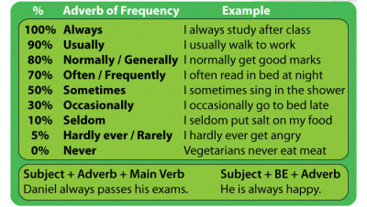
Tal como se señala en la tablita de más arriba, Estos adverbios se colocan antes del verbo principal pero después del verbo “to be”.
- They usually have team meetings in the morning.
- She never uses social networks at work.
- They are usually in bed by 11:30.
Otras palabras que acompañan al presente simple son:
Every day, every morning, every afternoon, every evening.
Every Monday, every weekend.
On Monday, on Tuesday, on Wednesday.
At the weekend, etc.
El Verbo “To have”
Por último, es muy importante tener en cuenta que el verbo to have, que generalmente se traduce al español como tener, se caracteriza por cambiar dependiendo del pronombre o persona gramatical con que se conjugue. Veamos:
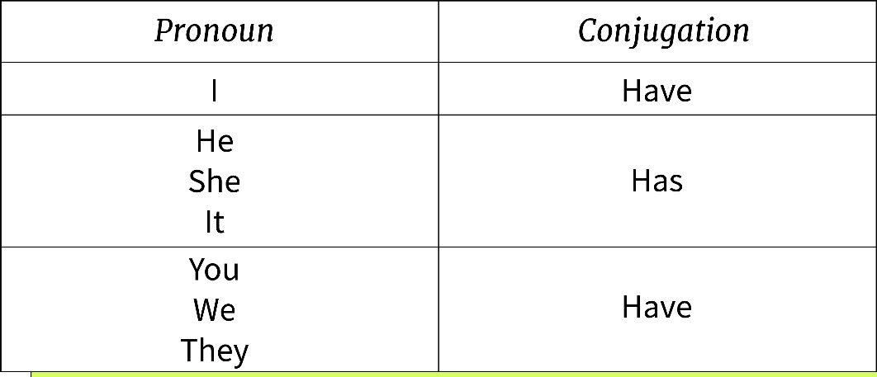

Exercises:
1. Practiquemos las reglas: Rewrite the sentences with the given subject.
a. I get up early every day.
She
b. System analysts solve computer problems.
A video system analyst
c. We buy music online.
Sam
d. We study programming at university.
He
e. I watch TV in the evening.
Sara
f. The new computers copy files in seconds.
The new computer
g. We have English classes in the morning.
He
h. These programs process statistics
The new program

2. 5 Listen to these jobs descriptions and choose the best option to complete the sentences.
1. Hi, I’m Karl. I’m a software developer. I designs / design / work and plans / develops / develop computer games. Thank you.
2. Good afternoon everyone. I’m Heba. I’m a system analyst. I solve / set / design computer problems. Nice to meet you all.
3. Hi, my name is Wojtek. I’m a database administrator. I analyse / analyses / plan and presents / develop/ present data.

3. Listen again and complete these job descriptions.

3. Complete the sentences with the correct form of the verbs in brackets.
- He …………………. to school on foot. (go)
- She …………………. a lot. (study)
- I …………………. ………………….early. (get up)
- She ………………….late. (go to bed)
- We …………………. a shower every day. (have)
- He …………………. breakfast at 9 o’clock. (have)
- They …………………. their teeth after breakfast. (brush)
- She …………………. her teeth every day. (brush)

5. Complete the sentences about you (Completá estas oracioness sobre vos)
a. I live …………………………………………………
b. I have ……………………………………………….
c. I study/work ……………………………………
d. I go …………………………………………..
e. I do ……………………………………………..
f. I listen ……………………………………………
g. I play …………………………………………..
6. Complete the sentences with the correct form of the verb:
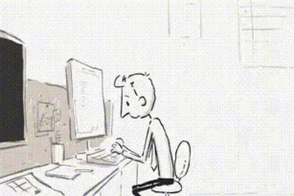
David … (be) a programmer. He … (work) for Microsoft in the USA. On a typical day he… (write), … (update) and … (maintain) computer programs. He also … (check) programs and … (correct) errors to ensure good results. At weekends David … (sleep) late, … (ride) his bicycle, … (watch) series on Netflix and … (listen) to music. He sometimes …(go) to the cinema too.

Conjugación de un verbo es el conjunto de formas que toma un verbo de acuerdo al tiempo verbal y la persona (1°, 2°, 3° singular o plural)

